

**Муниципальное бюджетное дошкольное**

**образовательное учреждение**

**«Детский сад «Лёвушка»**

**УТВЕРЖДАЮ**

**заведующий МБДОУ «Лёвушка»**

**__________________ С.В. Королева**

**Проект «Пожарный дозор»**

**в средней группе «Пушистик»**

**Руководители проекта: воспитатель Петренко И. Ю.**

**воспитатель Крапивкина Н. А.**

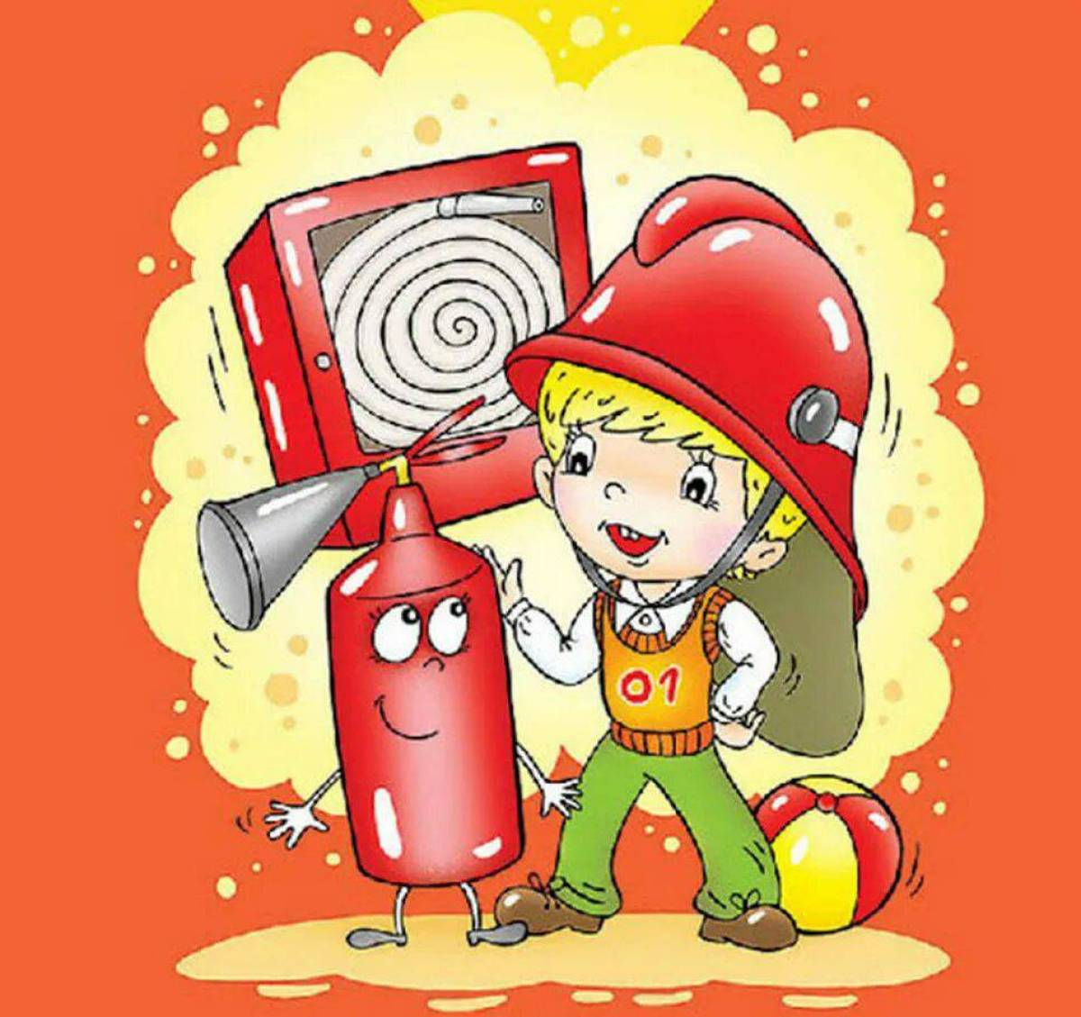

**р.п.Кольцово май 2024г.**

**Тема проекта:** «Пожарный дозор»

**Участники проекта:** дети, воспитатели, родители

**Тип проекта:** исследовательский, творческий, познавательный, информационный, групповой, краткосрочный, интегрированный, игровой

**Проблема:** Поскольку наш посёлок Кольцово окружает лес и наша жизнь связана с лесом, мы решили данный проект посвятить этой важной экосистеме.

**Актуальность**

Проблема безопасности жизнедеятельности человека в современных условиях – одна из самых актуальных, особенно для детей.

Потребность обучения для детей правила пожарной безопасности подтверждает статистика пожаров из – за шалости детей с огнём.

Поэтому уже на дошкольном этапе развития ребёнка нужно начинать заниматься этой проблемой. Детский возраст является самым благоприятным для формирования правил пожарной безопасности. Детскому саду и родителям надо объединить усилия, для того, чтобы уберечь детей от возможной трагедии, необходима целенаправленная работа над формированием у них культуры безопасного поведения.

**Цель проекта:**

Формирование у детей осознанного и ответственного отношения к выполнению правил пожарной безопасности в природе.

З**адачи:**

* Прививать навыки осторожного обращения с огнем.
* Закрепить правила безопасного поведения в природе, знания о пожарной безопасности и причинах возникновения пожаров.
* Воспитывать бережное отношение к природе.
* Развивать познавательный интерес, расширять кругозор детей, эмоциональную отзывчивость.
* Воспитывать ответственность за себя и безопасность своих близких.
* Воспитывать чувство благодарности людям, которые помогают нам в трудных ситуациях.
* Объединять усилия педагогов и родителей в вопросе ознакомление детей с правилами поведения в лесу, привлечение родителей к совместной деятельности.

**Ожидаемые результаты:**

Формирование у детей осознанного выполнения правил противопожарной безопасности, чувства ответственности за свои поступки и личное отношение к соблюдению и нарушению правил пожарной безопасности.

Появление интереса у родителей воспитанников дошкольного учреждения к проблеме сохранения природных территорий, их обитателей от пожаров; вопросов профилактики природных пожаров.

**Привлечение родителей:**

Экскурсия с родителями и детьми в пожарную часть п.Кольцово.

Консультация «Правила пожарной безопасности в лесу»

Создание фотовыставки «Экскурсия в пожарную часть».

**Системная паутинка**

**Этапы реализации проекта.**

1 этап Погружение в проект

|  |  |
| --- | --- |
| ***Задачи*** | ***Формы*** |
| **Заинтересовать детей в изучении проблемы**  Познакомить с основными понятиями.  Развивать любознательность, уверенность в своих силах.  Активизировать и обогащать словарный запас детей. | Беседы: «Лес наше богатство», «Отчего происходят пожары?», «Чем дым опасен для человека», и др. |
| Экскурсия с родителями и детьми в пожарную часть п.Кольцово. |
| Подбор книг в книжный уголок по теме: «Пожар».  Помещение пожарной машины в игровую зону «Гараж». |
| Подбор иллюстративного и фотоматериала с изображением пожара в лесу. |
| Рассматривание сюжетных картин. |
| Чтение худ/произведений: С. Маршак «Рассказ о неизвестном герое», «Пожар», Е. Хоринская «Спичка-невеличка», А. Шевченко «Как ловили уголька», Л. Толстой «Пожарные собаки», «Пожар» и др. |

2 этап Реализация проекта

|  |  |
| --- | --- |
| ***Задачи*** | ***Формы*** |
| **Подводить детей к формулировке проблемы, анализу ситуаций.**  Способствовать развитию умения обследовать предметы и явления с разных сторон, выявлять зависимости.  Воспитывать бережное отношение к окружающему миру.  Развивать у детей собственный познавательный опыт в обобщённом виде с помощью наглядных средств (эталонов, символов, условных заместителей, моделей).  Поддерживать у детей инициативу, сообразительность, пытливость, критичность, самостоятельность через создание проблемных ситуаций.  Развивать исследовательские навыки, коммуникативные навыки детей.  Привлекать родителей к активному участию в жизни детей. | Уроки мышления, доброты, обсуждение и проигрывание ситуаций |
| Дидактические игры: «Лото- пожарная безопасность», «Назови причины пожара», «Сложи картинку», «Четвертый лишний» и др. |
| Разучивание пословиц и поговорок пожаре |
| Отгадывание загадок по теме |
| Рисование «Берегите лес от пожара» |
| Конструирование «Гараж для пожарных машин» |
| Обыгрывание разных проблемных ситуаций в лесу |
| Сюжетно-ролевые игры и обыгрывание сюжетов: «Мы пожарные», «Спасатели» и др. |
| Подвижные игры: «Огонь в очаге», «Птички в беде» и др., «Эстафета «Кто быстрее потушит пожар», «Разведчики -Пожарные» и др. |
| Физкультминутки «Пожарные», «Пожарная машина» и др. |
| Игровое упражнение «Кто быстрее соберется на пожар», «Тушение огня» (метание мешочков в горизонтальную цель) |
| Разрезные картинки «Сложи пожарную машину» |
| Шуточный тренинг: «Как громче и правильнее при пожаре позвать на помощь». |
| НОД «Поведение в лесу» |
| Консультация на тему: «Правила пожарной безопасности в лесу» |

3 этап Итог проекта, Презентация

|  |  |
| --- | --- |
| *Задачи* | *Формы* |
| Формировать у детей диалектического мышления, т.е. способности видеть многообразие мира в системе взаимосвязей и взаимозависимостей. Создавать положительный эмоциональный настрой, сплачивать коллектив детей, родителей. | Создание плаката для родителей «Берегите лес от пожара» |
| Создание фотоколлажа «Экскурсия в пожарную часть». |
| Разукрашивание раскрасок по теме. |
| Развлечение «Жизнь без пожара» |
| Создание презентации по данной теме воспитателями |

**Результат проекта**

Повышение интереса у ребят к теме «Пожарная безопасность в лесу». Ребята существенно обогатили свой багаж знаний, пришли к пониманию важности бережного отношения к природе, к лесному богатству. Ведь именно от правильных действий самого человека зависит многое – будет сохранен лес или он погибнет в огне.

Совместно с детьми и родителями разработаны, организованы различные мероприятия.

**Приложение**

**Сказка «Пожар в лесу»**

Воспитатель:

Любят взрослые и дети

Сказки обо всем на свете.

Сказку о том, что дети знать должны

С вами сочиним и мы.

Сказку не страшную,

А пожаробезопасную.

*Воспитатель рассказывает сказку, используя настольный театр.*

Воспитатель:

Дело было в сосновом лесу. Там жили разные лесные жители. А главным в этом лесу был медведь Михайло Потапыч. Строгий был медведь. Особенно строго Потапыч следил за пожарной безопасностью. Ведь если бы хоть один лесной житель нарушил противопожарные правила, сгорел бы весь лес! Поэтому медведь все время проверял: все ли знают правила обращения с огнем?

В том же лесу, в самой чаще, в избушке на курьих ножках жила. Кто? Баба Яга. Ну, никак не хотела она эти противопожарные правила выполнять. Уж сколько раз Михайло Потапыч предупреждал Бабу Ягу, что добром это не кончится, но она ничего не слушала. Огнетушитель себе домой не купила. И даже затопит, бывало, печь, а сама в гости улетит. А печь-то без присмотра остается. Вот и дождалась беды. Летит она как-то в ступе домой и видит, что дым не только из трубы идет, а валит и из окон, и из дверей. Пожар! – заволновалась Баба Яга.

Подлетела Яга к своему дому, хотела сама пожар потушить, но огнетушителя ведь у нее не было. Речка далеко, ведрами воду не натаскаешься. Стала Баба Яга вокруг дома бегать, кричать: «Помогите! Спасите! Пожар!» Но она-то в самой чаще леса жила, поэтому никто ее не услышал. А огонь-то все сильнее разгорается. Что же делать Бабе Яге? Наконец, вспомнила она про телефон. Побежала, взяла трубку, а кому звонить? Что говорить? Не знает. Вот тут - то Баба Яга очень пожалела, что не слушала она Михаила Потапыча, не учила противопожарных правил и не запомнила номера, по которому нужно звонить. Так и сгорел дом Бабы Яги дотла, одни угольки остались. А огонь стал разрастаться и добрался до самого леса, вот-вот загорятся деревья и кусты. Увидела пожар Белочка и позвала на помощь всех лесных жителей. Все вместе потушили пожар и не дали загореть всему лесу. Вот такая у нас получилась сказка: грустная, но поучительная.

На примере Бабы Яги все лесные жители узнали, как важно соблюдать правила пожарной безопасности. Бабу Ягу конечно без жилья не оставили, помогли ей все лесные жители, построили вместе дом. Баба Яга приобрела огнетушитель и уж больше никогда не оставляла затопленную печь.

**Загадки**

**Накормишь – живет,**

**напоишь – умрет.** (Огонь.)

**Все ест не наедается,**

**А попьет – умирает.** (Огонь.)

**Жевать – не жую, а всё поедаю.** (Огонь.)

**Без рук, без ног,**

**А на гору быстро ползет.** (Огонь.)

**Без него мы как без рук,**

**Нам он самый лучший друг,**

**Но порою он, ребята,**

**Может стать врагом заклятым!** (Огонь.)

**Он друг ребят,**

**Но когда с ним шалят,**

**Он становится врагом**

**И сжигает всё кругом.** (Огонь.)

**Он может сильно бушевать**

**И все вокруг испепелить.**

**Не хочешь если жертвой стать,**

**Так поспеши водой залить.** (Огонь.)

**Что бывает, если птички**

**Зажигают в доме спички?** (Пожар.)

**Пламя здесь стеной стоит**

**Очень страшное на вид.**

**А вокруг сильнейший жар -**

**Старый дом объял...** (Пожар.)

**Загорелся если дом,**

**Как беду ту назовём?** (Пожар.)

**Серое сукно**

**Тянется в окно,**

**Вьется, взвивается,**

**В небо устремляется.** (Дым.)

**Белый столб стоит на крыше**

**И растет все выше, выше.**

**Вот дорос он до небес –**

**И исчез.** (Дым.)

**Они, как брызги от огня,**

**Всё норовят обжечь меня.** (Искры.)

**И мала, и зла, чуть свечу.**

**Но уж если прилечу - много горя принесу.**

(Искра.)

**Висит – молчит,**

**А перевернешь, шипит,**

**И пена летит.** (Огнетушитель.)

**Туристы в лагерь свой придут,**

**Его под вечер разведут.**

**Он будет долго полыхать,**

**Своим теплом их согревать.** (Костёр.)

**Таять может, да не лед.**

**Не фонарь, а свет дает.** (Свеча.)

**От огня горит и тает,**

**Помещенье освещает.**

**В пироге на день рожденья**

**Может быть как украшенье.** (Свеча.)

**Спят смирно дочки**

**В фанерном домочке.**

**У сонь, у тихонь**

**В головках огонь.** (Спички.)

**Зажигалка-невеличка**

**В коробочке - это...** (Спичка.)

**Она все спички победила.**

**В горючем газе её сила.**

**Устала - надо заправлять,**

**Пылала чтоб она опять.** (Зажигалка.)

**Я тушить пожар помог,**

**Заработал там ...**

**Но горда моя семья -**

**Спас кота соседа я!** (Ожог.)

**Выпал на пол уголек**

**Деревянный пол прожег.**

**Не смотри, не жди, не стой,**

**А залей его ...** (Водой.)

**Шалун со спичками шалил**

**Шалун в больницу…** (Угодил.)

**Победит огонь коварный**

**Тот, кого зовут ...** (Пожарный.)

**Если вдруг пожар случится,**

**Кто быстрее всех примчится**

**На машине ярко-красной,**

**Чтоб залить огонь опасный?**

(Пожарный.)

**Пожарного часто в огне защищала**

**Такая "фуражка" - она из металла.**

(Каска.)

● Берегись, не обожгись!

● Бояться, как огня.

● В огне и железо плавко.

● Водой пожар тушат, а умом - предотвратят.

● Где огонь, там и дым.

● Дерево с огнем не дружит.

● Дорого при пожаре и ведро воды.

● Дыма без огня не бывает.

● И малая искра сжигает города.

● Искра мала велик пламень родит.

● Искру туши до пожара, беду отводи до удара.

● Как бы мал огонёк не был, всегда от него дым.

● Лучше костёр маленький, чем пожар большой.

● Маленькая спичка сжигает большой лес.

● Не имей привычки носить в кармане спички.

● Не шути с огнем, обожжешься.

● Огонь – друг и враг человека.

**Пословицы и поговорки**

● Огонь не вода — охватит, не выплывешь.

● Огонь хороший слуга, но плохой хозяин.

● Один на пожаре не боец.

● От искры пожар рождается.

● От огня и камень треснет.

● Пламя – это благо и жизнь, если не забыть потушить его вовремя.

● Пожарному делу учиться – вперед пригодится.

● При огне как при солнце светло, при огне и зимою тепло.

● С огнем воюют, а без огня горюют.

● Слёзы пожара не тушат.

● Спичка – невеличка, а огонь великан.

● Спички не игрушка, огонь не забава.

● Спички не тронь – в них огонь.

● Упустишь огонь – не потушишь.

● Утром, вечером и днем осторожен будь с огнем.

● Человек без огня не живет ни единого дня.

**Физкультминутки**

***«Спички – не игрушки»***

Вышли мышки как-то раз *(шагают на месте)*

Попроказничать на час. *(погрозить пальцем друг другу)*

Взяли спичек коробок

И уселись в уголок. *(присесть)*

Раз – вспорхнуло пламя спички, *(поднимают руки вверх, сидя на корточках)*

Два – горят уже косички, *(встают и выполняют руками наклоны влево –вправо)*

Три – испуганы сестрички, *(руками обхватывают голову и наклоняются влево-вправо)*

А четыре, пять, шесть, семь – *(хлопают в ладоши на каждый счѐт)*

Крепко помнить нужно всем: *(грозят пальчиком поворачиваясь друг к другу)*

Спички детям не игрушки, *(повороты головы и руки с грозящим пальчиком)*

Даже если вы подружки! *(повороты головы и руки с грозящим пальчиком влево-вправо)*

Не играйте с огоньком, *(повороты головы и руки с грозящим пальчиком влево-вправо)*

Чтобы не сгорел ваш дом! *(над головой складывают руки в виде треугольной крыши дома*

**«Спички»**

Спички опасны, *(Дети грозят пальчиком.)*

Их только тронь

Сразу появиться яркий огонь! *(Поднимают руки вверх, шевелят* пальчиками)

Сначала маленький, *(Руки перед собой.)*

А потом большой, большой! *(Руки вверх, шевелят пальчиками.)*

Подул ветерок *(Дуют.)*

И огонь погас. *(Опускают руки).*

***Дыхательное упражнение «Задуй свечу»***

*У каждого ребенка в руке «свеча» (из бумаги, картона и т.п.). Задуть «огонек».*

Вдох – носом, выдох – ртом, задуваем свечу

***«Пожарные»***

Мы пожарные лихие, все ребята удалые, *(маршируют на месте)*

Вверх по лестнице крутой заберемся мы с тобой, *(поднимают ноги высоко, руками «цепляются»)*

Эх, поборемся с огнем - рубим стену топором, *(руки в замок, наклоны вниз)*

Раз – два, раз – два, быстро в шланг течет вода, *(круговые движения руками)*

Огнетушители включаем, пеной пламя заливаем, *(руки вытянуты, повороты в стороны)*

Раз, раз, раз, раз и огонь погас! *(прыжки с хлопками)*

***«Мы дружные ребята»***

Мы дружные ребята

И в сказку мы пойдем (*дети шагают на месте)*

Посмотрим кто же в сказке

Потушит кошкин дом *(наклоны вперед и назад)*

И если надо, тоже

Мы будем помогать *(руками показываем, лейкой поливаем)*

И каждому мы скажем:

«С огнем нельзя играть» *(все хором)*

***«Боремся с огнем»***

Чтобы сильным стать и ловким

*(сгибание и разгибание рук к плечам – в стороны)*

Приступаем к тренировке: *(ходьба на месте)*

Носом вдох, а выдох ртом. *(руки вверх – вдох, вниз – выдох)*

Дышим глубже, а потом

Смело боремся с огнем. *(имитируют движения тушения огня.)*

***«Огонь держись!»***

Пламя высоко взлетает! (*Дети поднимают руки вверх).*

Дыма чёрного клубы! (*Круги в воздухе руками.)*

Искры в воздухе сверкают! (*Взмахи руками.)*

Все за дело! Шланг тяни! (*Дети имитируют)*

Шланг мы дружно размотали. (*Разматывают и тянут шланг.)*

Ну, огонь, теперь держись!

Бьет струи вода тугая.

Пламя, гаснет, потухает *(Дети приседают.)*

Без подмоги обошлись!

Даже детям стало ясно,

Что с огнём шутить опасно! *(Грозят пальчиком)*

***«Топаем, хлопаем»***

*Правила: если дети поступают правильно -хлопать, если не правильно - топать.*

Знаю я теперь, друзья,

Что с огнем играть нельзя *(хлопают)*

Спички весело горят,

Буду с ними я играть *(топают)*

Рома убежал за дом,

Там играет он с огнем *(топают)*

Он опасен, Маша знает,

Утюг больше не включает *(хлопают)*

Вика с Лерою играют,

На печи газ зажигают *(топают)*

Все теперь ребята знают,

Что с огнем играть нельзя? *(да)*

***Игра «Правила пожарной безопасности»***

*Произносим хором, где речь идёт о вас:*

*«Это я, это, я, это все мои друзья!»*

Кто, почуяв запах гари, сообщает о пожаре?

Кто из вас, почуяв дым, голосит: «Пожар! Горим!»

Кто из вас шалит с огнём утром, вечером и днём?

Кто костры не поджигает и другим не разрешает?

***Пальчиковая игра***

На столе свеча большая

Стоит стройная, прямая. *(Ставят локти на стол, прижимают одну ладонь к другой.)*

Загорелся огонек, *(Наклоняют ладони вправо-влево.)*

Заметался как зверек.

*(Оставив основания ладоней соединенными, разводят пальцы.)*

**Конспект НОД «Поведение в лесу»**

Цель: формировать навыки безопасного поведения детей на природе.

Задачи:

* учить осторожному обращению с огнем;
* формировать чувство ответственности за свои поступки;
* воспитывать любовь к природе родного края.

Материал и оборудование: плакаты по пожарной безопасности в лесу, рисунки на тему «Берегите лес и поля», муляжи продуктов питания, покрывало, игрушечный нож, два мяча.

Ход:

Воспитатель: Русский лес! Берез листва,

Пенье птиц и тишина…

Зов ветров и ширь полей,

Лучше не найти, поверь!

Это все твое и ты –

Властелин своей земли!

Ребята, как вы думаете, почему поэт говорит про людей, что они властелины земли. *(Ответы детей)*

Воспитатель: С наступление теплых дней весной люди очень часто выезжают на дачи или просто в лес на пикники. Но, иногда, забывают об элементарных правилах поведения на природе. Если человек не будет беречь природу, то вскоре все живое на земле может исчезнуть. Пожары и загрязнения природных ресурсов - самые злейшие враги для леса. Сегодня мы с вами отправимся на пикник, где вы узнаете как правильно вести себя на природе. Но, сначала, для пикника надо взять необходимые предметы. Это какие? *(покрывало, чтобы сидеть; нож и спички; посуду и продукты (можно использовать муляжи); спортинвентарь (скакалки, мячи и т.п.).*

Воспитатель: Взяв все необходимое, можно отправляться в лес.

Травка зеленеет,

Солнышко блестит;

Ласточка с весною

В сени к нам летит.

С нею солнце краше

И весна милей...

Прощебечь с дороги

Нам привет скорей!

Дам тебе я зерен,

А ты песню спой,

Что из стран далеких

Принесла с собой...

*Дети встают и идут за воспитателем по кругу. Потом присаживаются на стульчики, а воспитатель расстилает покрывало и организовывает пикник.*

Воспитатель: Что необходимо сделать, чтобы развести огонь в лесу? *(Ответы детей)*. Место под костер вырезаем ножом, убираем сухую траву и веточки. Только на земле разводим костер. Все действия выполняют взрослые. Дети могут принести только сухие веточки.

- Как мы будем сервировать стол на природе и употреблять в пищу продукты питания? *(Ответы детей)*. Перед употреблением мыть овощи и фрукты. Мыть руки до и после приема пищи. Все продукты питания должны находиться на тарелочках или в пакетиках. Мусор складываем в мешочек.

Воспитатель:

- В какие игры можно играть на пикнике в лесу? *(Ответы детей)* В банбинтон, в мяч, в скакалки, в салочки.

Воспитатель: Давайте поиграем

***Игра «Мяч соседу»***

*Дети становятся по кругу лицом в центр на расстоянии шага друг от друга. У двух игроков, стоящих друг против друга, в руках по мячу. По сигналу воспитателя дети начинают передавать мяч вправо или влево по кругу (в одном направлении) так, чтобы один мяч догнал другой. Тот, у кого окажется два мяча, получает штрафное очко.*

Воспитатель: Вот мы побывали с вами на пикнике, теперь поедем домой. Но, что необходимо сделать, чтобы уйти из леса? *(Ответы детей)* Прибрать за собой весь мусор, битое стекло, все веточки, которые остались, сложить в кучку, затушить огонь водой.

*Воспитатель прибирает покрывало и продукты питания в сумку.*

Воспитатель: Наша дорога из леса к автобусу проходит мимо больших сельскохозяйственных полей. Весной старая сухая трава еще лежит на полях, а новая зеленая травка еще не пробилась. Очень часто люди поджигают траву на полях, тем самым губят все живое, что растет и живет в этих местах.

- Ребята, кто живет в лесу и на полях? Какие животные и насекомые? Какие растения могут погибнуть от пожара в лесу и на сельскохозяйственных полях? Что будет если погибнут озимая рожь или пшеница? *(Ответы детей)* Огонь очень быстро распространяется и может дойти до частных домов, где живут люди. Это может привести к гибели людей и животных. Послушайте стихотворение Алексея Николаевича Шитова.

Берегите лес от пожара!

Ты слышал, как стонут деревья,

Как птицы над ними кричат,

Зайчиха, не зная страха,

Спасает своих зайчат?

Ты видел, как плачут деревья,

Роняя смолу на траву,

Как корчатся ветки от боли,

Подвластные злому огню?

Как он, по траве пробегая,

Все сжег у себя на пути

И цветы, по весне расцветая,

Схорониться нигде не смогли?

Как земля почернела от горя:

Нет зеленой травы, нет грибов,

Не цветет здесь ландыш душистый,

Лес уже не «волшебный дом».

Но ты разумный, Человек!

В твоих руках судьба Планеты!

Будь добр и мудр, спасая от огня,

Леса и степи для грядущих поколений.

Пусть в рощах не смолкают соловьи,

«Огнем горят» лишь ягоды рябины,

Ведь в наших силах сохранить леса

И сделать мир зеленым и красивым!

Итог НОД

Ребята, давайте вспомним правила поведения в лесных массивах.

• Не поджигать сухую траву.

• Не раскидывать битые стекла, так как солнечные лучи нагревают сухую траву через стекло и происходит возгорание.

• Разводить костер только на земле, убрав сухую траву возле кострища.

• Не разрешать взрослым выбрасывать непотушенную сигарету.

• Если видим небольшое возгорание на траве, немедленно его тушим.

• Если огонь распространился очень сильно, вызываем пожарную помощь.